# KATA PENGANTAR

*Alhamdulillah*, senantiasa kita ucapkan puji syukur kehadirat Allah S.W.T. Tuhan Semesta Alam yang hingga saat ini masih memberikan kita nikmat iman dan kesehatan, sehingga penyusun dapat menyelesaikan Laporan Praktikum dengan judul “Konsep Sistem Digital : Alat Penyiram Tanaman Otomatis menggunakan Sensor pH”. Laporan ini ditulis untuk memenuhi syarat nilai mata kuliah Sistem Digital.

Penyusun mengucapkan terima kasih yang sebanyak – banyaknya kepada teman – teman yang telah mendukung serta membantu selama proses pembuatan laporan. Tidak lupa juga ucapan terima kasih penyusun sampaikan kepada :

1. Ibu Isnawaty, S.Si., M.T. selaku dosen mata kuliah Sistem Digital materi Konsep Sistem Digital.
2. Kak Farid Muhammad dan Kak selaku asisten dosen mata kuliah Sistem Digital materi Konsep Sistem Digital.
3. Anggota Kelompok 1 yang telah membantu dan bekerja sama dalam proses pembuatan laporan.

Penyusun menyadari bahwa penulisan laporan ini masih jauh dari kata sempurna dan kesalahan yang penulis yakini diluar batas kemampuan penyusun. Maka dari itu, penyusun dengan senang hati menerima kritik dan saran yang membangun dari para pembaca.

# ABSTRAK

**ALAT PENYIRAM TANAMAN OTOMATIS MENGGUNAKAN SENSOR KELEMBAPAN TANAH**

Annisa Nurfadilah, Mahdi Markun, Syaban Barokah, Dwi Andhika, Indri, Septiyani Bayu

Penelitian ini membahas pengembangan alat penyiram tanaman otomatis yang menggunakan sensor kelembapan tanah. Kelembapan tanah adalah faktor kritis dalam pertumbuhan dan perkembangan tanaman. Pemantauan dan pengaturan kelembapan tanah yang tepat dapat membantu menjaga kondisi tanah yang optimal bagi tanaman. Saat ini, teknologi otomatisasi menjadi solusi yang efisien untuk meningkatkan efektivitas penyiraman tanaman, dan penggunaan sensor kelembapan tanah memungkinkan pengaturan penyiraman yang akurat dan sesuai dengan kebutuhan tanaman.

Tujuan dari penelitian ini adalah mengembangkan alat penyiram tanaman otomatis yang dapat mengukur kelembapan tanah dan secara otomatis menyiram tanaman berdasarkan tingkat kelembapan yang ditentukan. Metode yang digunakan melibatkan pemasangan sensor kelembapan tanah di dekat akar tanaman untuk mendeteksi tingkat kelembapan tanah. Data kelembapan yang diperoleh oleh sensor akan diproses oleh mikrokontroler yang terhubung dengan pompa air, sehingga secara otomatis alat ini dapat menyiram tanaman saat kelembapan tanah mencapai ambang batas yang ditentukan. Alat ini juga dilengkapi dengan pengaturan waktu penyiraman yang dapat disesuaikan.

Hasil pengembangan alat penyiram tanaman otomatis menggunakan sensor kelembapan tanah menunjukkan keberhasilan dalam menjaga tingkat kelembapan tanah yang optimal bagi pertumbuhan tanaman. Alat ini mampu mengukur kelembapan tanah secara akurat dan memberikan penyiraman secara otomatis ketika tingkat kelembapan turun di bawah ambang batas yang ditetapkan. Dalam uji coba yang dilakukan, alat ini berhasil menjaga kondisi tanah yang tepat bagi pertumbuhan tanaman, meningkatkan efisiensi penggunaan air, dan menghasilkan pertumbuhan tanaman yang lebih baik.

Kata kunci: alat penyiram tanaman, otomatis, sensor kelembapan tanah

**ABSTRACT**

**AUTOMATIC PLANT IRRIGATION DEVICE USING SOIL MOISTURE SENSOR**

Annisa Nurfadilah, Mahdi Markun, Syaban Barokah, Dwi Andhika, Indri, Septiyani Bayu

This study discusses the development of an automatic plant irrigation device using pH sensor. The soil pH quality plays a crucial role in the growth and development of plants. Therefore, accurate monitoring and regulation of pH are essential to maintain the nutrient balance for plants. Currently, automation technology has become an efficient solution to optimize plant irrigation, and the use of pH sensors can aid in real-time measurement and control of soil pH balance.

The objective of this research is to develop an automatic plant irrigation device that can measure and regulate soil pH automatically. The method involves integrating pH sensors with an automated irrigation system. The pH sensor will be inserted into the soil to periodically measure soil pH. The data obtained from the sensor will be processed by a microcontroller to control the water pump for automatic plant irrigation. Additionally, the device is equipped with soil moisture level adjustment to ensure proper irrigation.

The results of developing the automatic plant irrigation device using pH sensor demonstrate success in maintaining soil pH balance. In conducted experiments, the device accurately measures soil pH and provides appropriate irrigation based on the acquired data. With the automatic pH control, this device is capable of maintaining the optimal soil conditions for plant growth. The utilization of this automatic plant irrigation device is expected to assist plant enthusiasts in efficiently enhancing productivity and plant quality.

Keywords : plant irrigation device, automatic, pH sensor

# **DAFTAR ISI**

KATA PENGANTAR ii

ABSTRAK iii

DAFTAR ISI v

DAFTAR TABEL vi

DAFTAR GAMBAR vii

BAB I 1

PENDAHULUAN 1

BAB II 2

LANDASAN TEORI 2

2.1 Teori Pengaruh Kelembapan Tanah terhadap Pertumbuhan Tanaman 2

2.2 Teori Sensor Kelembapan Tanah 3

2.3 Teori Pengaturan Penyiraman Tanaman 5

2.4 Alat – Alat yang Digunakan 6

2.4.1 Sensor Kelembapan Tanah / *Soil Moisture Sensor* 6

2.4.2 Arduino Uno R3 Atmega328P 9

2.4.3 Relay 10

2.4.4 Pompa Air 12

2.4.5 Kabel Jumper 13

BAB III 16

METODE PENELITIAN 16

3.1 Waktu dan Tempat Penelitian 16

3.1.1 Waktu 16

3.1.2 Tempat 16

3.2 Model Penelitian 16

3.3 Prosedur Penelitian 17

3.3.1 Studi Literatur 18

3.3.2 Perancangan Desain dan Software 18

BAB IV 23

HASIL DAN PEMBAHASAN 23

4.1 Rancangan Sistem dan Implementasi Alat 23

# DAFTAR TABEL

# DAFTAR GAMBAR

# BAB I

# PENDAHULUAN

# BAB II

# LANDASAN TEORI

## Teori Pengaruh Kelembapan Tanah terhadap Pertumbuhan Tanaman

Kelembapan tanah memiliki pengaruh signifikan terhadap pertumbuhan dan perkembangan tanaman. Ketersediaan air dalam tanah memengaruhi penyerapan nutrisi oleh akar tanaman, proses fotosintesis, dan metabolisme tanaman secara keseluruhan. Tanah yang kekurangan air dapat menghambat pertumbuhan tanaman dan menyebabkan kondisi kekeringan, sementara tanah yang kelebihan air dapat menyebabkan kondisi genangan air yang merugikan tanaman. Keseimbangan kelembapan tanah yang tepat sangat penting bagi ketersediaan nutrisi dan aktivitas biologi dalam tanah yang mendukung pertumbuhan tanaman yang sehat.

Kelembapan tanah juga mempengaruhi efisiensi penggunaan air oleh tanaman. Saat tanah kekurangan air, tanaman akan mengalami stres kekeringan yang dapat menyebabkan penurunan produksi dan kualitas tanaman. Dalam kondisi kelembapan tanah yang optimal, tanaman dapat mengakses air dengan lebih baik, meningkatkan penyerapan nutrisi, dan mengoptimalkan pertumbuhan dan perkembangan. Selain itu, kelembapan tanah yang tepat juga mempengaruhi aktivitas mikroba tanah yang berperan dalam siklus nutrisi tanaman. Oleh karena itu, menjaga kelembapan tanah yang tepat sangat penting untuk mencapai pertumbuhan dan produktivitas tanaman yang optimal.

Pengaturan kelembapan tanah secara tepat juga dapat mempengaruhi keseimbangan hormon dalam tanaman. Kelembapan tanah yang cukup memicu produksi hormon tumbuh, seperti auksin, yang berperan dalam pertumbuhan akar dan pemanjangan batang. Hormon-hormon tersebut mengatur respons tanaman terhadap kondisi lingkungan dan mempengaruhi pembentukan tunas, daun, bunga, dan buah. Dengan demikian, kelembapan tanah yang cukup dan konsisten penting untuk mengoptimalkan pertumbuhan tanaman dan menghasilkan hasil yang baik.

Kelembapan tanah juga berdampak signifikan pada efisiensi penggunaan air oleh tanaman. Ketika tanah kekurangan air, tanaman akan mengalami stres kekeringan yang mengakibatkan penutupan stomata, yaitu pori-pori pada daun yang bertanggung jawab untuk pertukaran gas. Penutupan stomata mengurangi penguapan air melalui proses transpirasi, namun juga membatasi akses karbon dioksida yang diperlukan untuk fotosintesis. Sebagai akibatnya, proses fotosintesis yang vital untuk produksi energi dan sintesis zat-zat organik terhambat. Dalam kondisi kelembapan tanah yang optimal, tanaman dapat mengakses air dengan lebih baik melalui akar, sehingga mendorong penyerapan nutrisi dan mempercepat laju fotosintesis. Ini berkontribusi pada peningkatan efisiensi penggunaan air dan memungkinkan tanaman untuk mengoptimalkan pertumbuhan dan perkembangan mereka.

Selain itu, kelembapan tanah yang tepat juga memiliki pengaruh pada aktivitas mikroba dalam tanah yang berperan penting dalam siklus nutrisi tanaman. Mikroorganisme seperti bakteri dan jamur dalam tanah memainkan peran kunci dalam dekomposisi bahan organik dan mineralisasi nutrisi. Kelembapan yang cukup dalam tanah menciptakan kondisi yang ideal bagi aktivitas mikroba tersebut. Mikroba menguraikan bahan organik menjadi senyawa yang lebih sederhana, membebaskan nutrisi yang dapat diambil oleh akar tanaman. Selain itu, mikroba juga membantu memperbaiki struktur tanah dan meningkatkan pertukaran gas di antara partikel tanah. Dengan menjaga kelembapan tanah yang tepat, kita mendukung aktivitas mikroba tanah yang optimal, yang pada gilirannya mendukung ketersediaan nutrisi dan kesehatan tanaman.

## Teori Sensor Kelembapan Tanah

Sensor kelembapan tanah adalah alat yang digunakan untuk mengukur tingkat kelembapan atau kadar air dalam tanah. Sensor ini memiliki peran penting dalam pemantauan dan pengelolaan kelembapan tanah, terutama dalam konteks pertanian dan irigasi. Prinsip kerja sensor kelembapan tanah didasarkan pada perubahan konduktivitas listrik yang terjadi saat tanah mengandung air. Ketika air hadir dalam tanah, konduktivitas listrik antara dua elektrode sensor berubah, dan sensor menghasilkan pembacaan yang mencerminkan tingkat kelembapan tanah.

Sensor kelembapan tanah dapat digunakan untuk memantau kelembapan tanah dalam waktu nyata dan memberikan informasi penting untuk pengaturan penyiraman tanaman. Dengan menggunakan sensor kelembapan tanah, petani atau pengelola lahan dapat mengukur tingkat kelembapan tanah pada kedalaman tertentu dan menentukan waktu dan jumlah air yang dibutuhkan untuk penyiraman tanaman yang optimal. Informasi ini membantu dalam penggunaan sumber daya air secara efisien dan mencegah kelebihan atau kekurangan air pada tanaman.

Selain itu, sensor kelembapan tanah juga dapat memberikan informasi tentang kondisi kesuburan tanah. Tingkat kelembapan tanah yang tepat dapat mempengaruhi ketersediaan nutrisi bagi tanaman. Ketika tanah terlalu kering, kemampuan tanaman untuk menyerap nutrisi dapat terganggu. Sebaliknya, kelembapan tanah yang berlebihan dapat menyebabkan perlekatan nutrisi dan mempengaruhi ketersediaannya untuk tanaman. Dengan memantau dan mengatur kelembapan tanah menggunakan sensor kelembapan tanah, petani dapat memastikan kondisi tanah yang optimal bagi pertumbuhan dan perkembangan tanaman.

Penerapan sensor kelembapan tanah dalam pertanian dan irigasi juga membantu dalam pengelolaan sumber daya air secara berkelanjutan. Dengan memantau tingkat kelembapan tanah secara akurat, petani dapat mengoptimalkan penggunaan air dan menghindari pemborosan sumber daya air yang berharga. Sensor kelembapan tanah memungkinkan pengaturan penyiraman berdasarkan kebutuhan tanaman secara spesifik, sehingga air hanya digunakan saat diperlukan, mengurangi risiko kelebihan air yang dapat menyebabkan genangan dan kerugian akibat pembusukan atau penyakit tanaman. Dalam jangka panjang, penggunaan sensor kelembapan tanah dapat membantu mencapai keberlanjutan dalam produksi pangan dan pengelolaan sumber daya alam.

Selain aplikasi pertanian, penggunaan sensor kelembapan tanah juga dapat diterapkan dalam berbagai bidang lainnya seperti pemantauan taman, kebun, dan lanskap. Sensor ini dapat memberikan informasi penting tentang kelembapan tanah dan memungkinkan pengguna untuk mengambil tindakan yang tepat dalam mengatur penyiraman. Dalam pengaturan taman atau lanskap, sensor kelembapan tanah dapat membantu menghindari pemborosan air dan memastikan kondisi lingkungan yang optimal untuk pertumbuhan tanaman. Dengan demikian, sensor kelembapan tanah memiliki potensi untuk digunakan dalam berbagai konteks di mana pemantauan kelembapan tanah diperlukan untuk mengoptimalkan penggunaan air dan menjaga kesehatan tanaman.

## Teori Pengaturan Penyiraman Tanaman

Pengaturan penyiraman tanaman adalah proses mengelola pemberian air kepada tanaman dengan tepat, baik dalam jumlah maupun frekuensi yang sesuai. Tujuan pengaturan penyiraman adalah untuk memenuhi kebutuhan air tanaman dan menjaga keseimbangan kelembapan tanah. Pengaturan yang tepat dapat meningkatkan efisiensi penggunaan air, mencegah kekurangan air (kekeringan) atau kelebihan air (genangan), dan memastikan pertumbuhan dan perkembangan tanaman yang optimal. Pengaturan penyiraman dapat dilakukan berdasarkan faktor seperti jenis tanaman, kondisi iklim, jenis tanah, dan fase pertumbuhan tanaman.

Pengaturan penyiraman tanaman dapat melibatkan penggunaan berbagai metode dan teknologi. Metode umum yang digunakan termasuk penyiraman manual, irigasi sprinkler, dan irigasi tetes. Penggunaan teknologi otomatis, seperti alat penyiram tanaman otomatis dengan sensor kelembapan tanah, memungkinkan penyiraman yang lebih akurat dan efisien. Sensor kelembapan tanah dapat memberikan informasi real-time tentang kelembapan tanah di sekitar akar tanaman, sehingga pengaturan penyiraman dapat disesuaikan berdasarkan kebutuhan tanaman secara tepat. Teknologi ini membantu dalam menghindari penyiraman berlebihan atau kekurangan air yang dapat berdampak negatif pada pertumbuhan dan kesehatan tanaman.

Pengaturan penyiraman tanaman juga dapat melibatkan monitoring kondisi tanah dan penggunaan data cuaca. Mengamati kelembapan tanah, curah hujan, suhu udara, dan kecepatan angin dapat membantu dalam menentukan frekuensi dan durasi penyiraman yang tepat. Teknik pengukuran kelembapan tanah seperti sensor kelembapan tanah dan tensiometer dapat memberikan informasi penting tentang keadaan kelembapan tanah, sehingga penyiraman dapat disesuaikan sesuai dengan kebutuhan tanaman. Menggabungkan data cuaca dan pengukuran kelembapan tanah memungkinkan pengaturan penyiraman yang lebih presisi dan adaptif, sehingga sumber daya air dapat digunakan dengan lebih efisien.

Pengaturan penyiraman tanaman juga dapat melibatkan pemantauan kebutuhan air berdasarkan fase pertumbuhan tanaman. Setiap fase pertumbuhan tanaman memiliki kebutuhan air yang berbeda-beda. Misalnya, tanaman pada fase vegetatif membutuhkan lebih banyak air untuk mendukung pertumbuhan daun dan akar yang subur, sementara tanaman pada fase berbunga atau berbuah mungkin membutuhkan lebih sedikit air. Dengan memahami kebutuhan air pada setiap fase pertumbuhan, pengaturan penyiraman dapat disesuaikan dengan tepat sesuai dengan keadaan tanaman. Hal ini membantu meningkatkan efisiensi penggunaan air dan mencegah pemborosan.

Selain itu, dalam pengaturan penyiraman tanaman, faktor lain seperti drainase tanah dan pemupukan juga harus diperhatikan. Drainase tanah yang baik memastikan bahwa air dapat meresap ke dalam tanah dengan baik dan menghindari genangan yang dapat menyebabkan akar tanaman membusuk. Selain itu, pemupukan yang tepat juga berperan dalam pengaturan penyiraman. Pemberian nutrisi yang seimbang membantu tanaman mengelola kelembapan dengan lebih baik dan meningkatkan kemampuan tanaman dalam menyerap dan memanfaatkan air dengan efisien.

## Alat – Alat yang Digunakan

Pada sub bab ini, akan dibahas mengenai alat-alat yang digunakan dalam pengembangan alat penyiram tanaman otomatis menggunakan sensor kelembapan tanah. Alat-alat tersebut memiliki peran penting dalam mendukung fungsi dan kinerja alat penyiram tanaman yang diimplementasikan. Dalam pengembangan alat ini, berbagai jenis perangkat dan komponen digunakan untuk mengukur kelembapan tanah, mengendalikan pompa air, dan menyediakan pengaturan yang tepat sesuai dengan kebutuhan tanaman. Melalui pemilihan dan penggunaan alat-alat yang tepat, diharapkan alat penyiram tanaman otomatis dapat beroperasi dengan baik dan memberikan manfaat yang signifikan dalam mengoptimalkan penyiraman tanaman secara efisien.

Alat yang dibutuhkan :

### Sensor Kelembapan Tanah / *Soil Moisture Sensor*

Sensor kelembapan tanah digunakan untuk mengukur tingkat kelembapan atau kadar air dalam tanah. Sensor ini biasanya terdiri dari *probe* atau *elektrode* yang tertanam di tanah dekat akar tanaman untuk mendeteksi tingkat kelembapan tanah. Sensor kelembapan tanah ini mampu mengukur kadar air dalam tanah dengan menggunakan dua probe yang terletak pada ujung sensor. Setiap set sensor kelembapan ini dilengkapi dengan sebuah modul yang mengandung IC LM393, yang berfungsi sebagai proses pembanding offset rendah dengan tingkat stabilitas 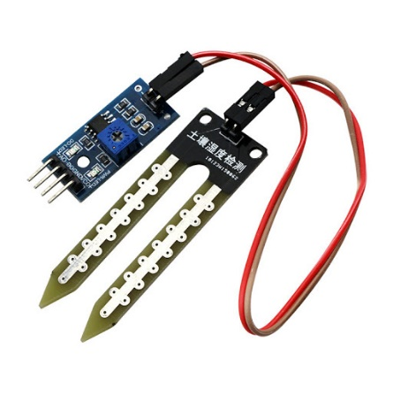dan presisi kurang dari 5mV.

Gambar 2 . 1 Sensor Kelembapan Tanah

Sensitivitas pendeteksian dapat diatur dengan memutar potensiometer yang terpasang pada modul pemroses. Untuk mendeteksi secara presisi, sensor ini dapat dihubungkan ke mikrokontroler atau Arduino menggunakan output analog (terhubung ke pin ADC atau input analog pada mikrokontroler), yang memberikan nilai kelembapan dalam rentang 0V (relatif terhadap GND) hingga Vcc (tegangan catu daya). Modul ini dapat diberi catu daya antara 3,3 volt hingga 5 volt, sehingga fleksibel digunakan dengan berbagai jenis mikrokontroler.

Tabel 2. Pin Kaki Sensor Kelembapan Tanah

|  |  |
| --- | --- |
| **PIN** | **Keterangan** |
| Pin VCC | Power Suply 3,3 V – 5 V (5V – Arduino Uno) |
| Pin GND | Power Suply Ground (GND – Arduino Uno) |
| Pin D0 | Digital Output Interface (0 and 1) |
| Pin A0 | Analog Output Interface (A0 – Arduino Uno) |

Sensor kelembapan tanah bekerja dengan memanfaatkan perubahan konduktivitas listrik dalam tanah yang disebabkan oleh tingkat kelembapan atau kadar air di dalamnya. Sensor ini memiliki beberapa pin yang memiliki fungsi yang berbeda. Pin VCC digunakan sebagai input untuk catu daya, dengan tegangan yang dapat disesuaikan antara 3,3 V hingga 5 V tergantung pada sumber daya yang tersedia. Pin GND menghubungkan sensor ke tanah (ground) pada sumber daya dan berfungsi sebagai titik referensi nol volt, memastikan koneksi yang stabil.

Sensor kelembapan tanah juga memiliki dua antarmuka output. Pin D0 merupakan output digital yang memberikan nilai 0 atau 1. Nilai 0 menunjukkan bahwa kelembapan tanah melebihi batas ambang tertentu, sementara nilai 1 menunjukkan kelembapan tanah berada di bawah batas ambang tersebut. Pin A0 adalah output analog yang biasanya terhubung ke pin analog input pada Arduino Uno. Output analog ini memberikan tegangan yang berkorelasi dengan tingkat kelembapan tanah. Dengan menggunakan pemrosesan analog-to-digital (ADC), tegangan tersebut dapat diukur dan dikonversi menjadi nilai kelembapan yang dapat digunakan untuk pengolahan lebih lanjut.

Dengan kombinasi pin-pin tersebut, sensor kelembapan tanah dapat memberikan informasi tentang tingkat kelembapan tanah dalam bentuk output digital atau analog. Output digital dapat digunakan untuk mendeteksi tingkat kelembapan melebihi batas ambang tertentu, sementara output analog memberikan informasi lebih rinci dalam bentuk tegangan yang dapat diolah menggunakan mikrokontroler seperti Arduino Uno. Dengan demikian, sensor kelembapan tanah ini menjadi alat yang berguna dalam pemantauan dan pengelolaan kelembapan tanah untuk keperluan pertanian, kebun, atau aplikasi lainnya yang membutuhkan pengukuran kelembapan tanah secara akurat.

Sensor kelembapan tanah bekerja dengan mengukur kadar air dalam tanah menggunakan probe kelembapan tanah yang terdiri dari beberapa sensor. Salah satu metode yang digunakan adalah pengukur kelembapan neutron, yang memanfaatkan sifat moderator air terhadap neutron. Kadar air tanah dapat ditentukan melalui pengaruhnya terhadap konstanta dielektrik dengan mengukur dua elektroda yang ditanamkan di dalam tanah. Dalam tanah yang memiliki kandungan air bebas, seperti tanah berpasir, kadar air cenderung berbanding lurus. Untuk memungkinkan pengukuran konstanta dielektrik, probe ini biasanya diberi eksitasi frekuensi tertentu. Namun, pembacaan dari probe tidak bersifat linear terhadap kadar air dan juga dipengaruhi oleh jenis tanah dan suhu tanah yang ada. Dengan menggunakan sensor kelembapan tanah, kita dapat memperoleh informasi penting tentang kadar air dalam tanah, yang membantu dalam pemantauan kelembapan tanah secara akurat dan mendukung pengelolaan yang efektif dalam konteks pertanian atau pengelolaan lahan lainnya.

### Arduino Uno R3 Atmega328P

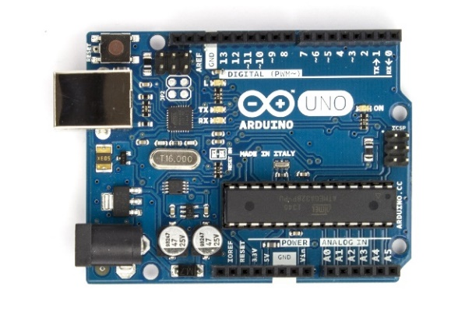Arduino Uno digunakan sebagai otak atau pusat pengendalian alat penyiram tanaman. Arduino Uno mengambil data dari sensor kelembapan tanah dan mengirimkan sinyal untuk mengendalikan pompa air berdasarkan nilai kelembapan yang ditentukan. Arduino Uno R3 dengan chip ATmega328P adalah salah satu varian papan mikrokontroler yang sangat populer dan sering digunakan dalam berbagai proyek elektronik dan robotika. Mikrokontroler yang digunakan, ATMega328P, memiliki arsitektur RISC 8-bit dan kecepatan clock hingga 16 MHz. Arduino Uno R3 dirancang dengan tujuan memberikan kemudahan penggunaan dan fleksibilitas dalam pengembangan proyek elektronik.

Gambar 2 . 2 Arduino Uno

Papan Arduino Uno R3 memiliki total 14 pin input/output digital, yang dapat diatur sebagai pin input atau output sesuai kebutuhan proyek. Dari 14 pin tersebut, 6 pin dapat diatur sebagai output PWM (Pulse Width Modulation), yang memungkinkan penggunaan sinyal pulsa dengan lebar yang dapat diatur untuk mengendalikan berbagai komponen seperti motor servo atau lampu LED. Selain itu, terdapat juga 6 pin analog input yang memungkinkan pengukuran sinyal analog dengan resolusi 10-bit.

Arduino Uno R3 dilengkapi dengan komunikasi serial yang memudahkan interaksi dengan perangkat lain. Papan ini memiliki port USB yang digunakan untuk menghubungkannya ke komputer, sehingga memudahkan pengguna untuk meng-upload program yang telah dibuat ke dalam mikrokontroler. Selain itu, terdapat juga pin khusus untuk komunikasi serial seperti TX (Transmit) dan RX (Receive), yang memungkinkan komunikasi dengan perangkat lain melalui protokol serial seperti UART (Universal Asynchronous Receiver/Transmitter).

Dalam hal catu daya, Arduino Uno R3 dapat dioperasikan pada tegangan 5V yang stabil. Papan ini dilengkapi dengan regulator tegangan yang memungkinkan penggunaan sumber daya eksternal dengan tegangan input antara 7V hingga 20V. Ada juga pin VIN yang dapat digunakan sebagai alternatif untuk memberikan sumber daya eksternal jika diperlukan.

Arduino Uno R3 memiliki memori program sebesar 32KB, yang cukup besar untuk menyimpan program yang akan dijalankan oleh mikrokontroler. Program dapat di-upload ke Arduino Uno R3 melalui koneksi USB menggunakan software Arduino IDE yang telah disediakan. Arduino IDE juga menyediakan berbagai pustaka (library) dan contoh program yang memudahkan pengguna dalam mengembangkan dan mengimplementasikan fungsi dan fitur yang beragam.

Tabel 2. Spesifikasi Arduino Uno R3

|  |  |
| --- | --- |
| **Spesifikasi** | **Keterangan** |
| Mikrokontroler | Atmega328P RISC 8-bit |
| Kecepatan Clock | 16 MHz |
| Pin I/O Digital | 14 (termasuk 6 pin PWM) |
| Pin Analog Input | 6 (resolusi 10-bit) |
| Komunikasi Serial | USB dan UART (TX / RX) |
| Tegangan Operasi | 5V |
| Memori Program | 32KB (Flash) |

### Relay

Relay digunakan sebagai saklar pengendali untuk mengaktifkan atau mematikan pompa air. Relay atau transistor dikontrol oleh mikrokontroler berdasarkan data kelembapan tanah yang diperoleh dari sensor. Relay 1 channel 5V KY-019 adalah sebuah modul relay yang digunakan untuk mengendalikan beban listrik secara otomatis menggunakan sinyal digital dari mikrokontroler.

Modul ini menggunakan tegangan input 5V DC, yang dapat dihubungkan langsung ke sumber daya 5V seperti pin VCC pada Arduino atau sumber daya eksternal dengan tegangan yang sesuai. Dengan tegangan kerja 5V, modul relay ini kompatibel dengan mikrokontroler dan perangkat elektronik lainnya yang bekerja 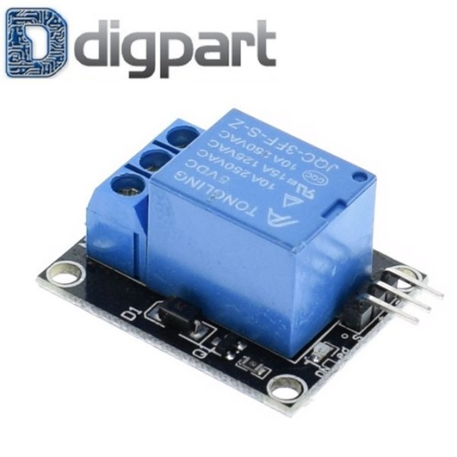pada tegangan serupa.

Gambar 2 . 3 Relay

Relay ini memiliki satu saluran (channel) yang berfungsi sebagai saklar elektromagnetik untuk mengontrol arus listrik yang lebih tinggi. Modul relay 1 channel KY-019 ini menggunakan relay tipe SPDT (Single Pole Double Throw), yang berarti terdapat satu kumparan elektromagnetik dan tiga pin output.

Pada modul relay ini, terdapat tiga pin output utama yang perlu diperhatikan. Pin COM (Common) adalah pin umum yang terhubung dengan sumber daya atau ground tergantung pada konfigurasi relay. Pin NO (Normally Open) adalah pin yang terhubung dengan COM ketika relay tidak diaktifkan, dan terputus ketika relay diaktifkan. Pin NC (Normally Closed) adalah pin yang terputus dengan COM ketika relay tidak diaktifkan, dan terhubung ketika relay diaktifkan.

Tabel 2. Spesifikasi Relay 1 Channel

|  |  |
| --- | --- |
| **Spesifikasi** | **Keterangan** |
| Tegangan Input | 5V |
| Tipe Relay | SPDT (Single Pole Double Throw) |
| Saluran (Channel) | 1 |
| Pin Output Utama  (Main Outputs Pins) | COM (Common), NO (Normally Open), NC (Normally Closed) |
| Kapasitas Beban | Hingga beberapa ampere |
| Tegangan Kerja | 5V DC |
| Sinyal Kontrol | DC atau AC (220V) |

### Pompa Air

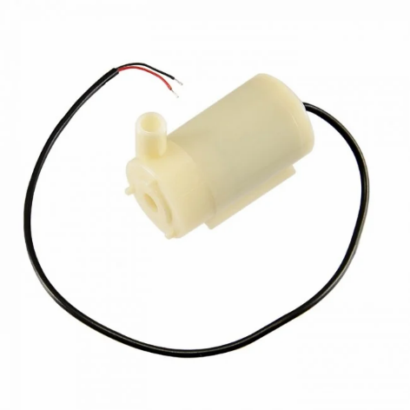Mini pompa DC submersible horizontal 3V - 5V adalah sebuah perangkat kecil yang dirancang khusus untuk mengalirkan air atau cairan lainnya dengan menggunakan tegangan rendah antara 3V hingga 5V DC. Meskipun ukurannya kecil, pompa ini memiliki sejumlah karakteristik yang membuatnya sangat berguna dalam berbagai proyek.

Gambar 2 . 4 Pompa Air

Salah satu kelebihan utama dari mini pompa DC submersible ini adalah kemampuannya untuk bekerja di dalam air atau cairan lainnya. Dengan desain yang tahan air, pompa ini dapat ditempatkan langsung di dalam sumber air seperti akuarium, kolam kecil, atau proyek aquaponik. Kemampuan submersible ini memudahkan penggunaan pompa dalam lingkungan yang basah tanpa khawatir tentang kerusakan atau kebocoran.

Selain itu, mini pompa ini memiliki desain horizontal yang memungkinkannya ditempatkan secara datar atau di posisi horizontal lainnya. Desain ini memberikan fleksibilitas dalam pemasangan pompa di berbagai proyek. Misalnya, pompa ini dapat dipasang di bagian bawah wadah atau kontainer untuk memastikan aliran air yang merata atau digunakan dalam sistem irigasi horizontal.

Mini pompa DC submersible ini memiliki kapabilitas menghasilkan aliran air yang cukup untuk berbagai aplikasi. Meskipun daya yang digunakan relatif rendah, pompa ini mampu menggerakkan cairan dengan kecepatan yang cukup stabil dan konsisten. Kecepatan aliran air dapat disesuaikan dengan tegangan yang diberikan ke pompa, sehingga pengguna memiliki fleksibilitas dalam mengatur tingkat aliran yang diinginkan.

Tabel 2. Spesifikasi Pompa Air

|  |  |
| --- | --- |
| **Spesifikasi** | **Keterangan** |
| Tegangan Operasi | 3V – 5V DC |
| Jenis Pompa | Submersible |
| Desain | Horizontal |
| Arus | 130 – 220 mA |
| Kemampuan | 240L/jam |
| Aliran Maksimum | 2 Liter / menit |

### Kabel Jumper

Kabel jumper adalah sebuah jenis kabel yang digunakan dalam rangkaian elektronik untuk menghubungkan komponen atau sirkuit dengan mudah dan cepat. kabel jumper umumnya terbuat dari bahan konduktif yang baik seperti tembaga, yang memungkinkan aliran listrik yang lancar dan minim resistansi. Ini penting untuk menjaga kualitas sinyal dan menghindari penurunan tegangan yang tidak diinginkan saat mentransfer data atau sinyal listrik.

Kabel jumper memiliki ukuran yang relatif kecil, dengan panjang yang bervariasi, mulai dari beberapa sentimeter hingga beberapa puluh sentimeter. Ukurannya yang kecil memungkinkan penggunaan yang fleksibel dan memungkinkan penghubungan yang presisi dan rapi antara komponen atau pin-pen pada papan rangkaian.

Selain itu, kabel jumper biasanya memiliki konektor pada kedua ujungnya, yang dapat berupa male (jantan) atau female (betina). Konektor male memiliki pin atau paku yang dapat dimasukkan ke dalam konektor female, sedangkan konektor female memiliki lubang atau slot untuk menerima pin pada konektor male. Konektor ini memudahkan penghubungan dan pemutusan yang cepat dan mudah tanpa perlu melakukan soldering.

Karakteristik lain dari kabel jumper adalah fleksibilitasnya. Kabel ini dapat ditekuk atau diluruskan sesuai kebutuhan, sehingga memudahkan dalam menyesuaikan posisi dan bentuk penghubungan komponen atau sirkuit. Fleksibilitas ini memungkinkan pemaduan yang lebih baik dalam desain dan pengaturan kabel di dalam kotak rangkaian atau papan sirkuit.

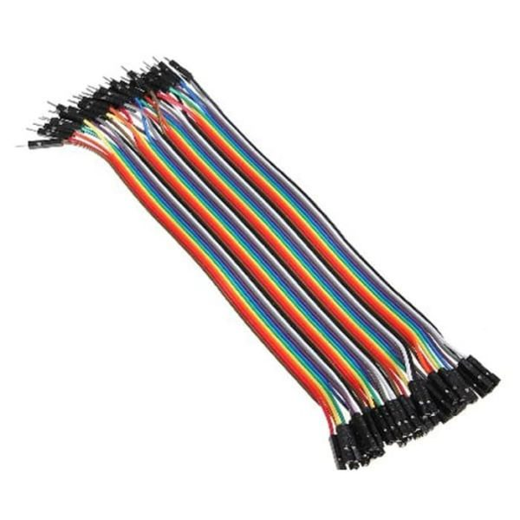Pada proyek ini, penyusun menggunakan kabel jumper female to female dan female to male. Kabel jumper female to female memiliki konektor female pada kedua ujungnya. Konektor female memiliki lubang atau slot yang dapat menerima pin atau paku dari konektor male. Hal ini memungkinkan penghubungan langsung antara dua pin atau komponen yang memiliki konektor male. Kabel jumper ini sangat berguna ketika Anda perlu menghubungkan dua pin pada papan sirkuit atau komponen yang memiliki konektor male.

Gambar 2 . 5 Kabel Jumper Female to Female

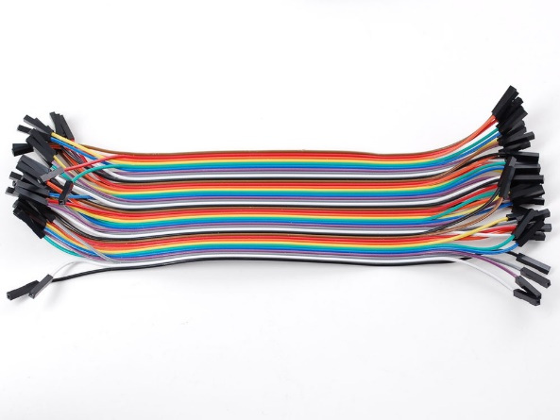Sementara itu, kabel jumper female to male memiliki konektor female pada satu ujungnya dan konektor male pada ujung lainnya. Konektor female pada kabel ini dapat menerima pin atau paku dari konektor male, sedangkan konektor male dapat dimasukkan ke dalam konektor female. Hal ini memungkinkan penghubungan yang fleksibel antara pin atau komponen dengan konektor female dan male. Kabel jumper ini digunakan ketika Anda perlu menghubungkan pin pada papan sirkuit atau komponen dengan pin pada mikrokontroler atau papan pengembangan yang memiliki konektor male.

Gambar 2 . 6 Kabel Jumper Female to Male

1. Air digunakan sebagai media atau medium untuk melembapkan tanah.
2. Tanaman.

# BAB III

# METODE PENELITIAN

## Waktu dan Tempat Penelitian

### Waktu

Adapun waktu pelaksanaan praktikum Sistem Digital untuk membuat “Alat Penyiram Tanaman Otomatis” dimulai tanggal “31 Mei 2023” sampai tanggal “13 Juli 2023”.

### Tempat

Adapun tempat pelaksanaan praktikum Sistem Digital untuk membuat “Alat Penyiram Tanaman Otomatis” dilaksanakan secara offline di Lab , Fakultas Teknik, Universitas Halu Oleo.

## Model Penelitian

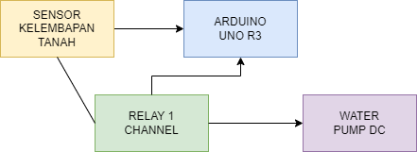Perancangan sistem pengatur kelembaban tanah pada media tanam ini menggunakan beberapa perangkat keras seperti sensor kelembaban tanah (*soil moisture sensor*), mikrokontrol arduino uno R3 Atmega328, relay 1 *channel*, dan *water pump* DC. Prinsip kerja dari sistem pengatur kelembaban tanah adalah sensor kelembapan tanah akan mengukur kelembaban tanah pada media tanam, data hasil pengukuran dari sensor kelembaban tanah diterima oleh mikrokontrol arduino yang kemudian di proses pada prosedur – prosedur yang telah ditentukan sebelumnya. Hasil pengolahan akan ditampilkan pada mikrokontrol serta digunakan sebagai acuan untuk menyalakan *water pump* DC sebagai upaya pengontrol kelembaban tanah. Gambar 3.1 menunjukan diagram blok alur perancangan sistem pengatur kelembaban tanah pada media tanam.

Gambar 3. Diagram Blok Alur Perancangan Alat Penyiram Tanaman Otomatis

## Prosedur Penelitian

Gambar 3. Alur Penelitian

Gambar 3. Alur Penelitian

Berikut penjabaran langkah – langkah dalam penelitian :

### Studi Literatur

Pada tahap ini dilakukan pengamatan dan studi literatur guna untuk mendapatkan informasi yang digunakan sebagai data awal untuk dasar penentuan kebutuhan perancangan sistem dan komponen untuk melakukan desain serta penelitian. Pengumpulan informasi awal ini mengenai :

1. Modul Sensor Kelembaban Tanah YL-69
2. Kelembaban Tanah

### Perancangan Desain dan Software

Tahap perancangan merupakan langkah yang sangat penting setelah melakukan studi literatur dalam alur penelitian. Tahap ini melibatkan beberapa sub-tahapan yang saling terkait, termasuk desain menggunakan *software* Fritzing, perancangan *software* (penyusunan *source code*), dan perancangan komponen.

Pertama, dalam desain menggunakan *software* Fritzing, dilakukan perencanaan dan penggambaran skematik dari sistem yang akan dibangun. *Software* ini memungkinkan pembuatan diagram rangkaian elektronik yang memvisualisasikan hubungan antara komponen yang akan digunakan. Melalui desain ini, dapat diketahui hubungan antara sensor, mikrokontroler, relay, dan komponen lainnya dalam sistem secara visual.

Selanjutnya, dalam tahap perancangan *software*, dilakukan penyusunan *source code* yang akan digunakan oleh mikrokontroler atau Arduino untuk mengendalikan sistem secara programatik. *Source code* ini akan mengatur alur kerja sistem, membaca input dari sensor, dan mengontrol output seperti aktuasi relay atau pompa air. Penyusunan *source code* harus didasarkan pada pemahaman yang baik tentang spesifikasi sistem dan logika kerja yang diinginkan.

Terakhir, dalam perancangan komponen, dilakukan pemilihan dan penyesuaian komponen yang akan digunakan dalam sistem. Ini mencakup pemilihan sensor kelembapan tanah, mikrokontroler, relay, dan komponen lainnya yang sesuai dengan kebutuhan proyek. Komponen tersebut harus dipilih dengan cermat, mempertimbangkan spesifikasi teknis, kecocokan dengan sistem, dan ketersediaan di pasaran.

Setiap langkah dalam tahap perancangan saling berhubungan dan penting untuk mencapai hasil yang diinginkan. Jika terjadi kegagalan atau masalah dalam salah satu langkah, perlu dilakukan evaluasi dan perbaikan sebelum melanjutkan ke langkah berikutnya. Hal ini penting untuk memastikan kesesuaian dan kinerja yang optimal dari sistem yang dirancang.

Dengan demikian, tahap perancangan merupakan tahapan yang membutuhkan waktu dan perhatian yang cukup, karena kesalahan atau kekurangan dalam perancangan dapat berdampak pada kinerja keseluruhan sistem.

1. Desain

Tahap desain merupakan tahap kritis dalam pengembangan sistem pengatur kelembaban tanah pada tanaman. Dalam tahap ini, digunakan aplikasi Fritzing sebagai alat bantu untuk mengumpulkan data utama mengenai komponen-komponen yang akan digunakan dan penempatan kabel pin dalam pengembangan sistem.

Dengan menggunakan aplikasi Fritzing, dilakukan desain rangkaian elektronik yang mencakup komponen-komponen seperti sensor kelembaban tanah, mikrokontroler, relay, dan komponen lainnya. Desain ini memberikan gambaran visual mengenai bagaimana komponen-komponen tersebut terhubung satu sama lain dalam sistem.

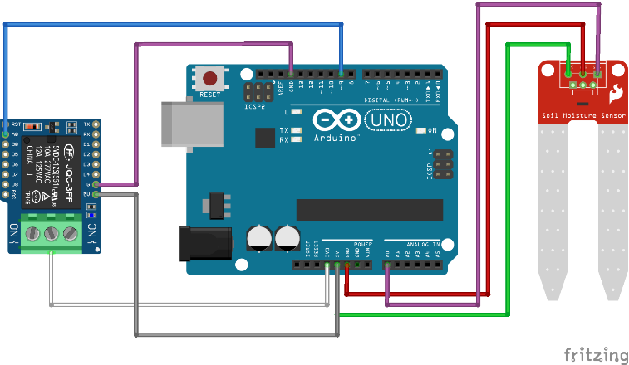Selain itu, hasil desain juga akan menjadi acuan penting dalam pengembangan sistem. Desain ini akan mengindikasikan komponen-komponen yang diperlukan dan memberikan panduan dalam penempatan kabel pin yang optimal. Hal ini penting untuk memastikan keefektifan dan kehandalan sistem saat diimplementasikan.

Gambar 3. 3 Desain Menggunakan Aplikasi Fritzing

Pada gambar yang terlampir di atas dapat dilihat visualisasi dari desain sistem pengatur kelembaban tanah. Gambar tersebut memberikan pemahaman yang lebih jelas mengenai komponen-komponen yang digunakan dan bagaimana mereka saling terhubung dalam sistem.

1. 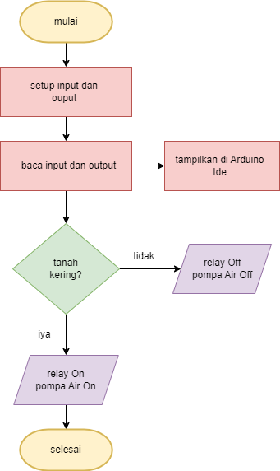Perancangan *Software*

Gambar 3. Flowchart Source Code

Tahap pertama dalam sistem pengatur kelembaban tanah adalah melakukan inisialisasi pada sensor kelembaban tanah. Setelah sensor diinisialisasi, dilakukan pendeteksian kelembaban tanah menggunakan sensor tersebut. Sensor akan mencari data mengenai kelembaban tanah dan memeriksa apakah tanah dalam kondisi kering.

Jika hasil pendeteksian menunjukkan bahwa tanah tidak dalam kondisi kering, artinya kelembaban tanah sudah mencukupi, maka pompa air akan dimatikan. Namun, jika hasil pendeteksian menunjukkan bahwa tanah dalam kondisi kering, pompa air akan diaktifkan untuk membasahi tanah.

Setelah proses pemabasahan tanah dilakukan, sensor akan membaca data kelembaban tanah kembali untuk memastikan apakah tanah sudah dalam kondisi basah. Jika hasil pendeteksian menunjukkan bahwa tanah sudah basah, pompa air akan dimatikan. Namun, jika hasil pendeteksian menunjukkan bahwa tanah masih dalam kondisi kering, pompa air akan diaktifkan kembali untuk membasahi tanah.

Proses pemabasahan dan pendeteksian kelembaban tanah dilakukan secara berulang-ulang. Setelah setiap siklus pemabasahan, sensor akan terus memantau kelembaban tanah dan memastikan bahwa tanah tetap dalam kondisi yang optimal. Flowchart proses untuk tahapan ini dapat dilihat pada Gambar 3.4 di atas.

Berikut ditampilkan *source code* menggunakan *Arduino Programming Language* atau *Arduino Sketch* yang sudah diatur dengan arduino uno peneliti :

const int pinDigital = A0;    // Inisialisasi pin sensor

const int relayControl = 9;  // Inisialisasi pin kontrol relay

void setup() {

  Serial.begin(9600);               // Memanggil monitor serial

  pinMode(pinDigital, INPUT);       // Menetapkan pin A0 sebagai input

  pinMode(relayControl, OUTPUT);    // Menetapkan pin kontrol relay sebagai output

}

void loop() {

  int dataAnalog = analogRead(pinDigital);  // Membaca nilai dari pin sensor

  // Menampilkan nilai sensor ke Monitor Serial

  Serial.print("A0 : ");

  Serial.println(dataAnalog);

  // Jika nilai A0 kurang dari atau sama dengan 650, matikan relay

  if (dataAnalog <= 650) {

    digitalWrite(relayControl, LOW);     // Matikan relay

  }

  // Jika nilai A0 lebih besar dari 650, hidupkan relay

  else {

    digitalWrite(relayControl, HIGH);    // Hidupkan relay

  }

  delay(100);

}

Source code di atas adalah contoh program dalam bahasa pemrograman Arduino. Program ini digunakan untuk mengendalikan relay berdasarkan nilai yang diperoleh dari sensor yang terhubung ke pin A0. Pada bagian setup(), dilakukan inisialisasi awal. Serial.begin(9600) digunakan untuk mengaktifkan komunikasi serial dengan kecepatan 9600 baud rate. Kemudian, pinMode(pinDigital, INPUT) digunakan untuk menetapkan pin A0 sebagai input yang akan digunakan untuk membaca nilai dari sensor. pinMode(relayControl, OUTPUT) menetapkan pin 9 sebagai output yang akan mengendalikan relay.

Pada fungsi loop(), dilakukan pembacaan nilai dari pin sensor menggunakan analogRead(pinDigital). Nilai yang terbaca disimpan dalam variabel dataAnalog. Selanjutnya, nilai tersebut ditampilkan ke monitor serial menggunakan Serial.print() dan Serial.println().

Pada kondisi if-else, program mengecek nilai dataAnalog. Jika nilainya kurang dari atau sama dengan 650, maka relay akan dimatikan dengan menggunakan digitalWrite(relayControl, LOW). Sedangkan jika nilainya lebih besar dari 500, relay akan dihidupkan dengan menggunakan digitalWrite(relayControl, HIGH). Terakhir, delay(100) digunakan untuk memberikan jeda selama 100 milidetik sebelum program kembali ke awal loop(). Hal ini bertujuan untuk mengatur waktu pengulangan pembacaan sensor.

# BAB IV

# HASIL DAN PEMBAHASAN

## Rancangan Sistem dan Implementasi Alat

Berikut tahapan rancangan komponen penelitian :

1. Siapkan alat dan bahan yakni Sensor Kelembapan Tanah, mikrokontroler Arduino Uno R3, Relay 1 Channel, Pompar Air DC, dan beberapa kabel jumper Female to Female serta Female to Male.
2. Hubungkan sensor kelembapan tanah ke arduino uno dengan rangkaian :

* Pin A0 pada sensor dihu bungkan ke pin A0 pada arduino uno.
* Pin GND pada sensor dihubungkan ke pin GND pada arduino uno.
* Pin VCC pada sensor dihubungkan ke pin 5V pada arduino uno.

1. Hubungkan relay ke arduino uno dengan rangkaian :

* Pin COM pada relay dihubungkan ke pin 3.3V pada arduino uno.
* Pin S pada relay dihubungkan ke pin 9 pada arduino uno.
* Pin + pada relay dihubungkan ke pin 5V pada arduino uno.
* Pin - pada relay dihubungkan ke pin GND pada arduino uno.

1. Lalu hubungkan pin GND pada arduino uno ke kabel negatif pada pump water DC dan kabel positifnya dihubungkan ke pin NC pada relay.